KẾ HOẠCH BÀI DẠY
Môn: HDH
Tuần: 23  Lớp: | Thứ hai ngày tháng năm

BÀI 45: LUYỆN TẬP CHUNG (TIẾT 5)

I. MỤC TIÊU: Sau bài học, HS có khả năng:
1. Kiến thức, kĩ năng:
- Thực hiện được phép nhân, phép chia.
- Giải được bài toán thực tế liên quan đến phép chia.
2. Năng lực:
- Qua thực hành, luyện tập sẽ phát triển năng lực tư duy và lập luận toán học, năng lực giao tiếp và hợp tác.
- Qua giải bài toán thực tế sẽ phát triển năng lực giải quyết vấn đề.
3. Phẩm chất:
- Có tính tính cẩn thận khi làm bài
II. ĐỒ DÙNG DẠY HỌC:
- GV: Máy tính, tivi chiếu nội dung bài.
- HS: VBT
III. CÁC HOẠT ĐỘNG DẠY, HỌC CHỦ YẾU:
HOẠT ĐỘNG CỦA THẦY | HOẠT ĐỘNG CỦA TRÒ
1. Khởi động:  - GV cho HS hát.  2. HDHS làm bài tập  Bài 1: Số?  - GV gọi HS đọc yêu cầu  - GV hướng dẫn HS: Bài 1 có 2 phần a và b. Con cần thực hiện đúng phép tính và điền kết quả vào các ô vuông.  - GV yêu cầu HS làm bài vào vở BT  - GV gọi HS nối tiếp lên bảng chữa bài  - GV gọi HS nhận xét, chốt đáp án đúng.  - GV hỏi: Dựa vào đâu để làm tốt BT1?  - GV nhận xét, tuyên dương  Bài 2:  - GV gọi HS đọc yêu cầu.  - Bài toán cho biết gì?  - Bài toán hỏi gì?  - GV yêu cầu HS làm VBT.  - Gv nhận xét, chốt lại.  Bài 3: Số?  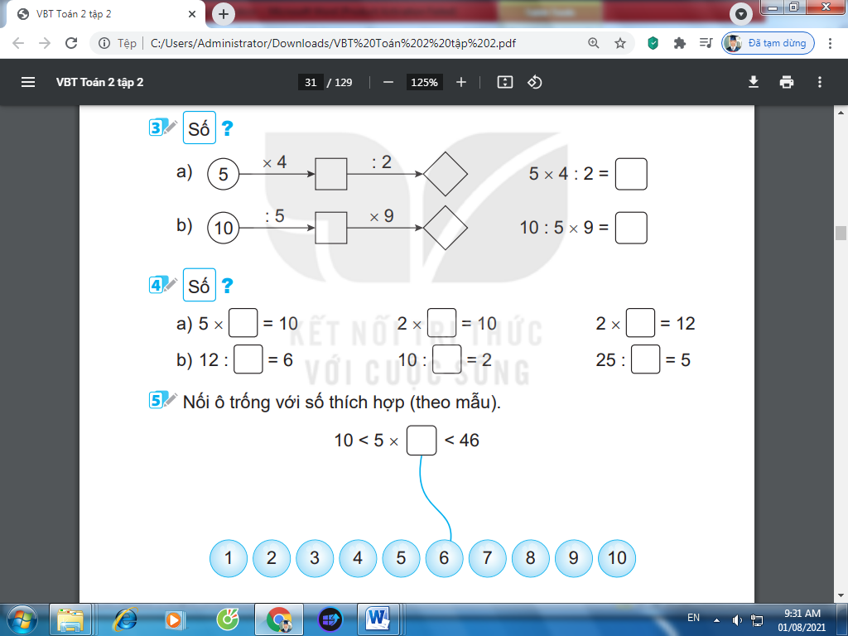  - GV gọi HS nêu yêu cầu.  - GV tổ chức thành trò chơi: Tiếp sức.  Cách chơi: GV gắn bảng phụ, gọi 2 đội lên bảng nối tiếp nhau nối. Đội nào làm bài xong trước và chính xác sẽ dành chiến thắng  - GV gọi HS đọc bài làm của nhóm mình.  - GV chốt đáp án đúng và tuyên dương, khen thưởng đội thắng cuộc.  Bài 4: Số?  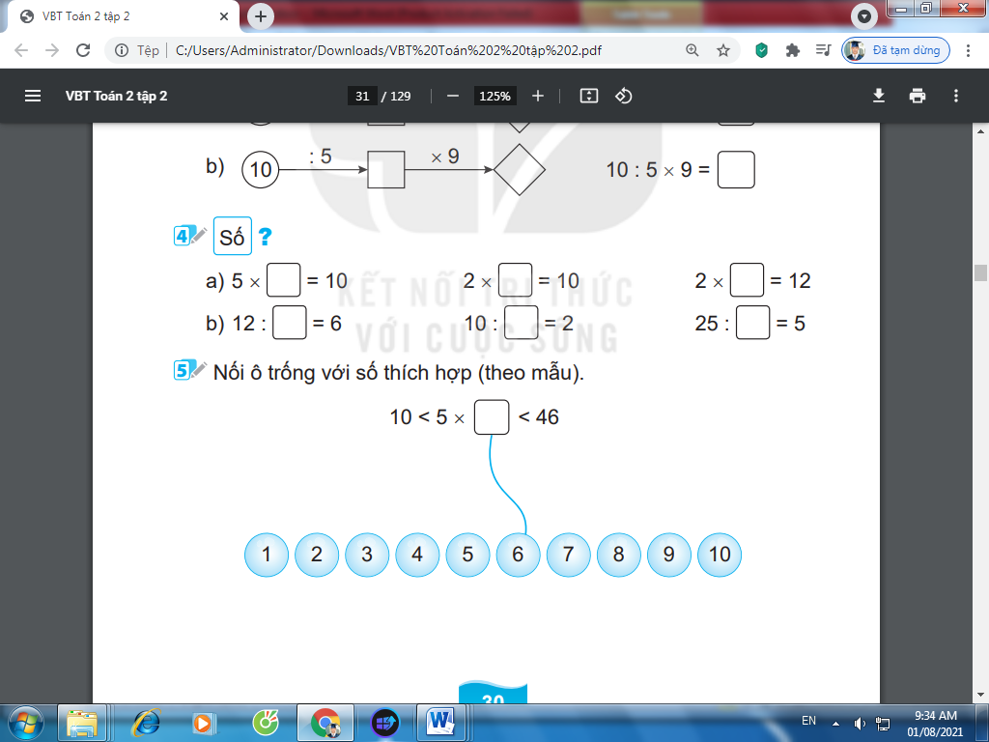  - GV gọi HS nêu yêu cầu.  - GV tổ chức thành trò chơi: Xì điện.  - Lớp trưởng tổ chức HS tham gia chơi.  - GV chốt đáp án đúng và tuyên dương, khen ngợi.  Bài 5:  - GV gọi HS đọc yêu cầu.  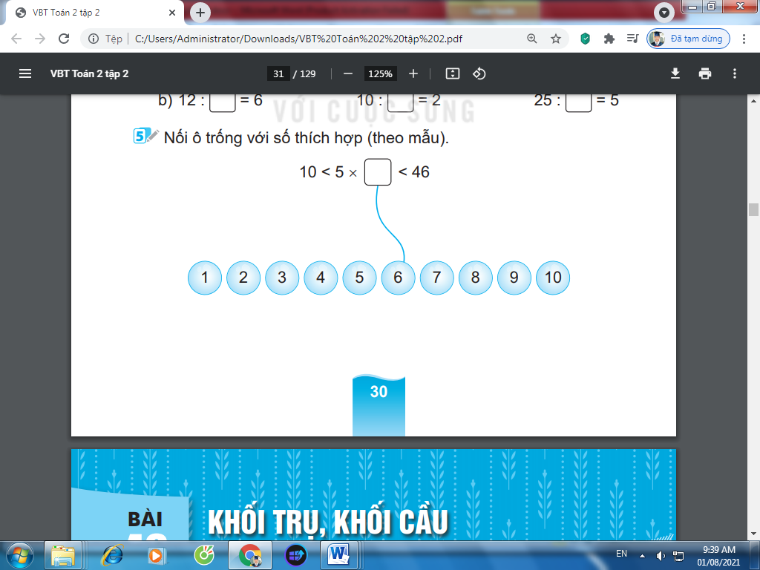- GV yêu cầu HS thảo luận nhóm đôi.  - GV yêu cầu đại diện các nhóm trình bày.  - GV nhận xét, chốt lại.  3. Củng cố, dặn dò:  - GV gọi HS đọc thuộc bảng nhân 2 và 5  - YC HS học bài và chuẩn bị bài sau. | - HS hát tập thể  - HS đọc  - HS lắng nghe  - HS làm bài  - HS chữa bài  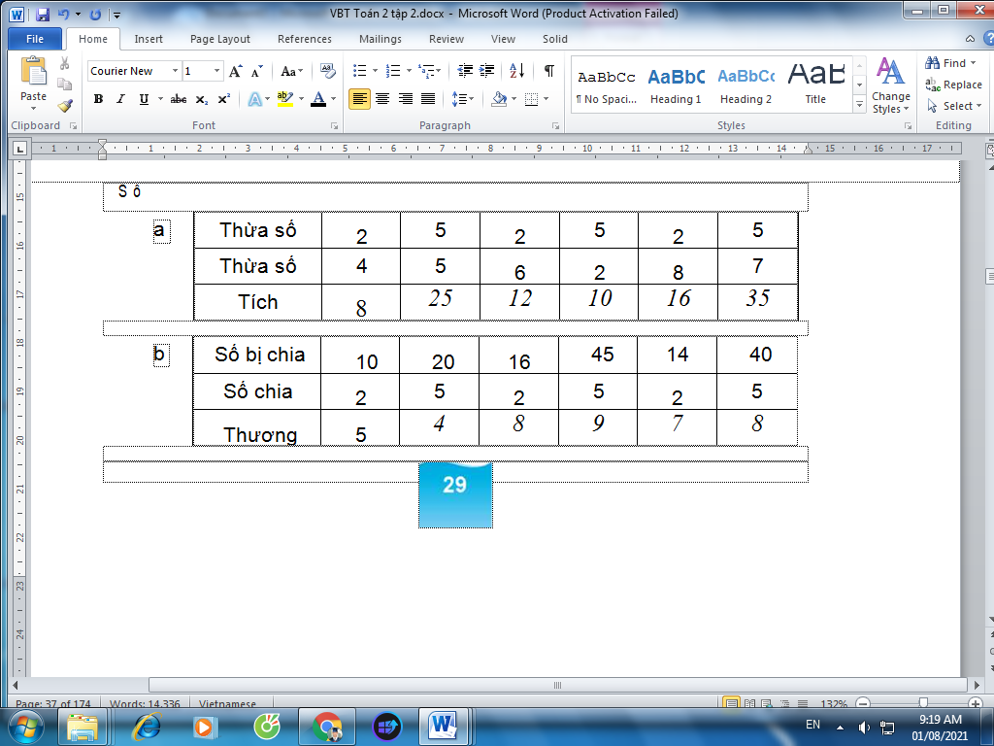- HS nhận xét.  - HS: Dựa vào bảng nhân, chia đã học.  - HS đọc  - HS đọc.  - Mẹ mua về 14 bông hoa, mẹ cắm đều vào 2 bình hoa.  - Hỏi mỗi bình có mấy bông hoa?  - HS làm vở, sửa bài.  Bài giải  Mỗi bình có số bông hoa là:  14 : 2 = 7 (bông hoa)  Đáp số: 7 bông hoa.  - HS đọc yêu cầu  - 2 đội lên tham gia trò chơi  - HS đọc.  - HS nhận xét.  - HS đọc yêu cầu.  - HS lắng nghe luật chơi.  - HS tham gia trò chơi.  a. 5 x 2 = 10 2 x 5 = 10 2 x 6 = 12  b. 12 : 2 = 6 10 : 2 = 5 25 : 5 = 5  - HS đọc.  - HS thảo luận nhóm đôi.  - Các nhóm trình bày,nhận xét.  - HS theo dõi.  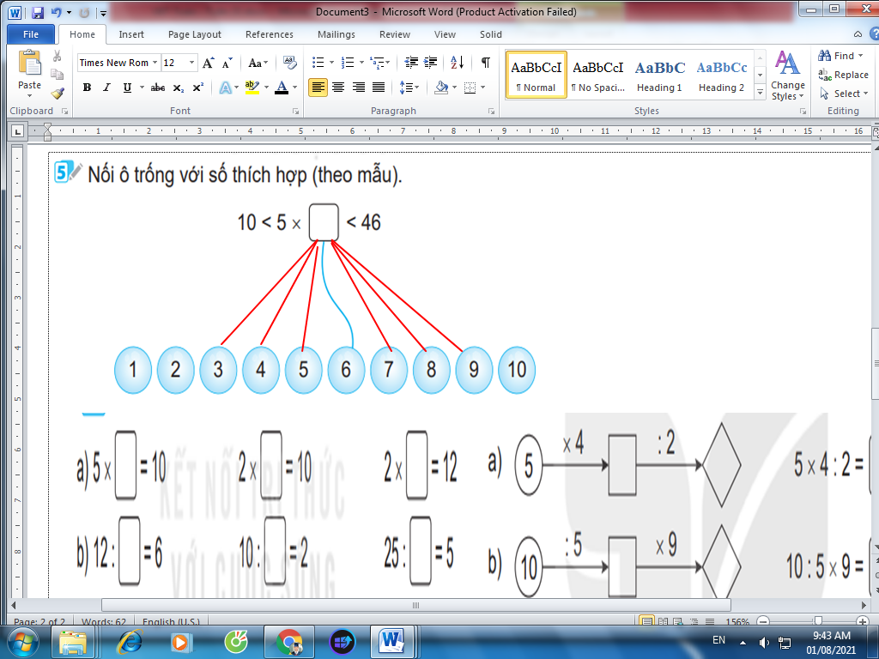  - HS đọc.  - HS lắng nghe.

Bổ sung:
...................................................................................................................................
...................................................................................................................................

KẾ HOẠCH BÀI DẠY
Môn: HDH
Tuần: 23  Lớp: | Thứ ba ngày tháng năm

BÀI 46: KHỐI TRỤ, KHỐI CẦU (TIẾT 1)

I. Mục tiêu: Sau bài học, HS có khả năng:
1. Kiến thức, kĩ năng:
- Nhận dạng được khối trụ, khối cầu trong các mô hình ở bộ đồ dùng học tập và vật thật.
- Liên hệ, nhận biết được các đồ vật gần gũi có dạng khối trụ, khối cầu.
2. Năng lực.
- Thông qua nhận dạng hình, HS phát triển năng lực quan sát, năng lực tư duy, mô hình hóa, đồng thời bước bước đầu phát triển trí tưởng tượng không gian.
- Qua thực hành, luyện tập, HS phát triển được năng lực giải quyết vấn đề.
3. Phẩm chất:
- Có tính tính cẩn thận khi làm bài
II. ĐỒ DÙNG DẠY HỌC:
- GV: Máy tính, tivi chiếu nội dung bài.
- HS: VBT
III. CÁC HOẠT ĐỘNG DẠY, HỌC CHỦ YẾU:
HOẠT ĐỘNG CỦA THẦY | HOẠT ĐỘNG CỦA TRÒ
1. Khởi động:  - GV cho HS hát.  2. HDHS làm bài tập  Bài 1: Số?  - Gọi HS đọc YC bài.  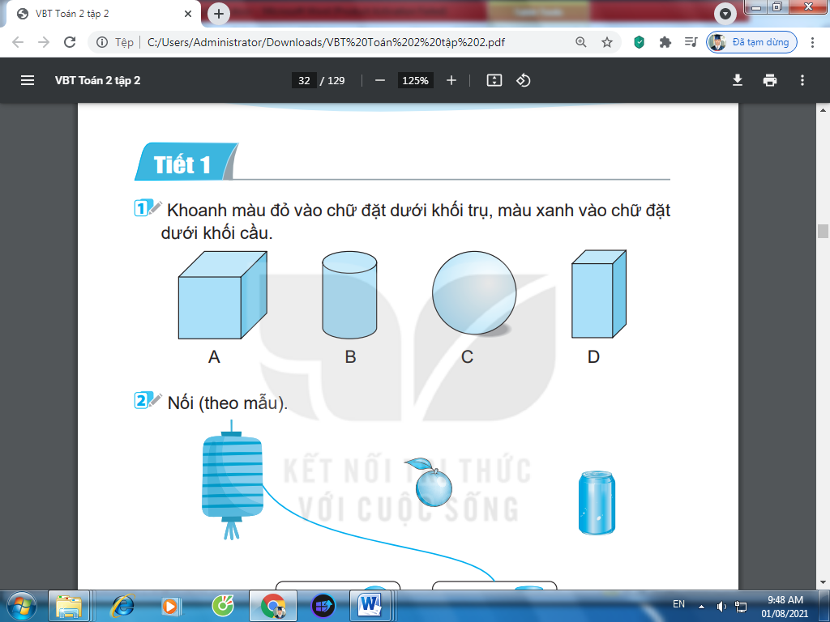  - Bài yêu cầu làm gì?  - Yêu cầu HS thảo luận nhóm đôi làm bài.  - GV gọi đại diện các nhóm trình bày.  - Nhận xét, tuyên dương HS.  Bài 2: Nối (theo mẫu):  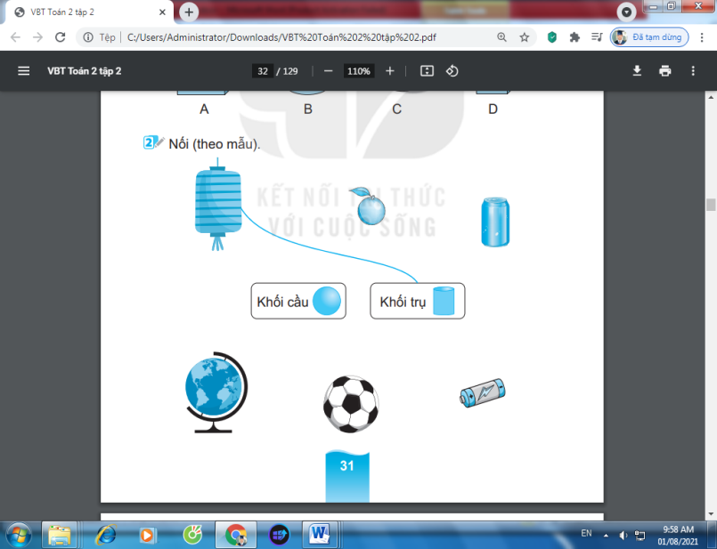  - GV gọi HS đọc yêu cầu  - GV tổ chức thành trò chơi: Tiếp sức.  Cách chơi: GV gắn bảng phụ, gọi 2 đội lên bảng nối tiếp nhau nối. Đội nào làm bài xong trước và chính xác sẽ dành chiến thắng  - GV gọi HS đọc bài làm của nhóm mình  - GV chốt đáp án đúng và tuyên dương, khen thưởng đội thắng cuộc.  Bài 3:  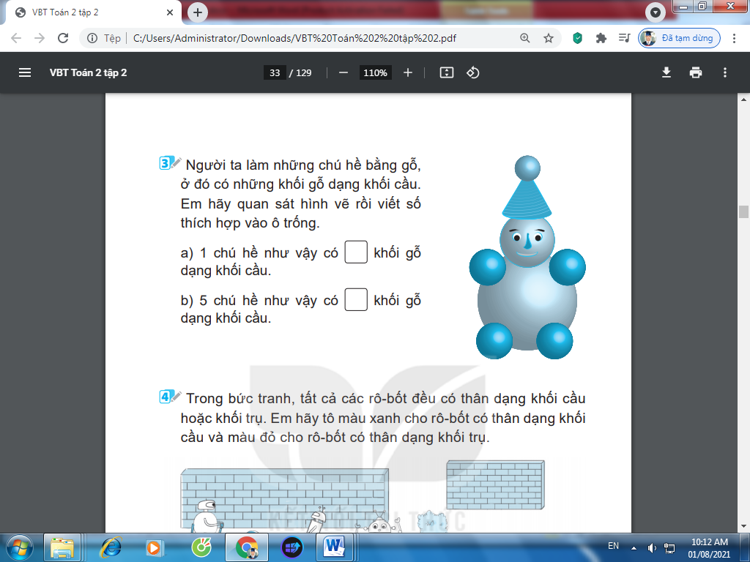  - GV gọi HS đọc yêu cầu và lưu ý học sinh  Chú hề làm bằng các khối gỗ dạng khối cầu.  - GV yêu cầu HS đếm và làm vào vở.  - GV gọi HS chữa bài làm.  - GV nhận xét, tuyên dương  Bài 4:  - Gọi HS đọc YC bài.  - GV hướng dẫn HS tìm hiểu đề bài:  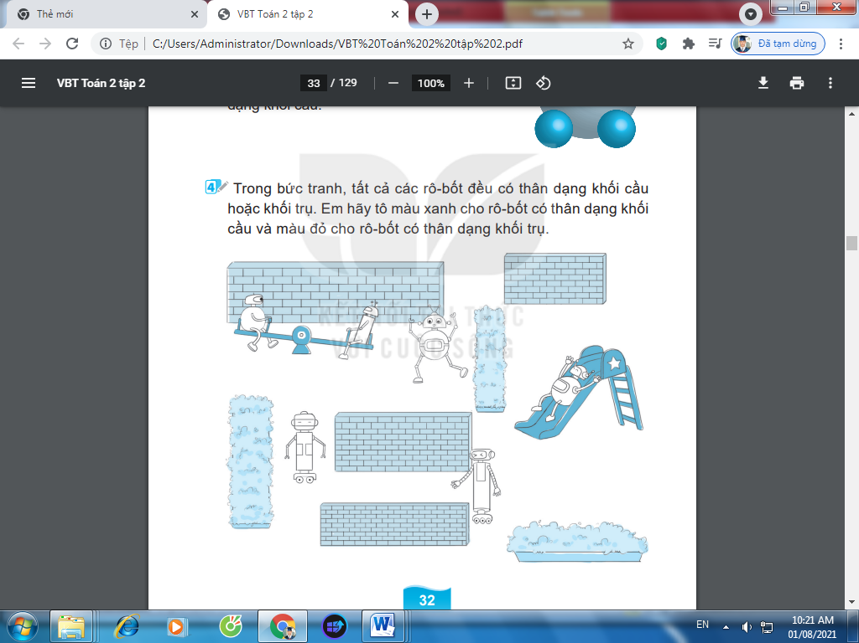  + Bài toán cho biết gì?  + Bài yêu cầu gì?  - GV yêu cầu HS lên chỉ tranh những dạng khối trụ và khối cầu trên thân rô bốt.  - GV tổ chức HS tô màu vào VBT.  - GV nhận xét, đánh giá.  3. Củng cố, dặn dò:  - Hôm nay em học bài gì?  - Nhận xét giờ học. | - HS hát tập thể  - HS đọc  - HS trả lời: Hãy khoanh màu đỏ vào khối đặt dưới khối trụ, màu xanh vào chữ đặt dưới khối cầu.  - HS làm nhóm đôi vào vở.  - Đại diện các nhóm trình bày, nhận xét.  - HS nhận xét, chữa bài.  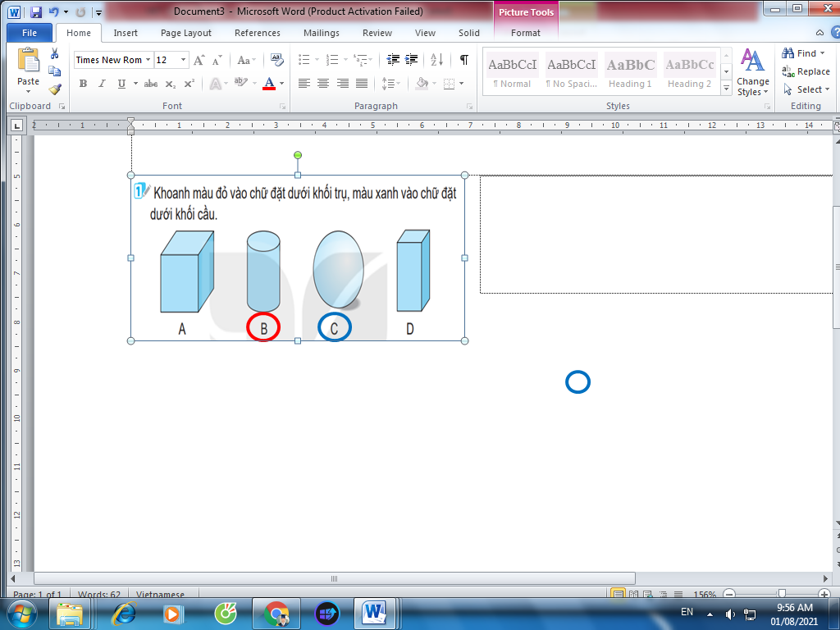  - HS đọc  - HS lắng nghe, tham gia chơi.  - HS đọc.  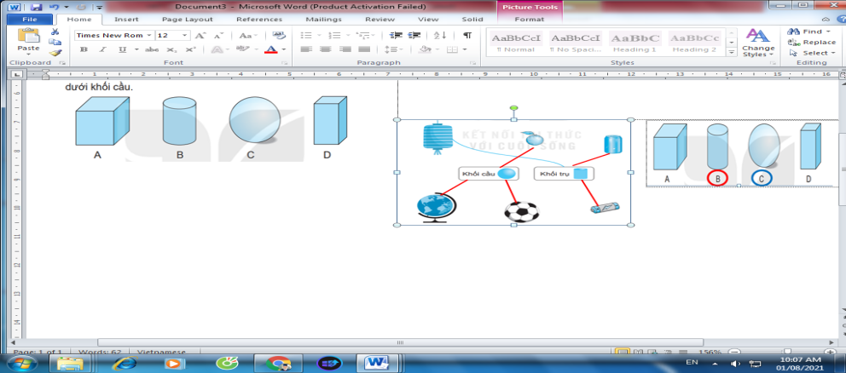  - HS lắng nghe.  - HS đọc yêu cầu.  - HS làm bài  - HS chữa bài.  a. 1 chú hề như vậy có 7 khối gỗ dạng khối cầu.  b. 5 chú hề như vậy có 35 khối gỗ dạng khối cầu.  - Hs lắng nghe.  - HS đọc  - HS trả lời: các rô bốt đều có thân dạng khối cầu hoặc trụ.  - Tô màu xanh cho rô bốt thân dạng khối cầu, màu đỏ cho rô bốt thân dạng khối trụ.  - 1 – 2 HS thực hiện.  - HS thực hiện.  - HS theo dõi.

Bổ sung:
...................................................................................................................................
...................................................................................................................................

KẾ HOẠCH BÀI DẠY
Môn: HDH
Tuần: 23  Lớp: | Thứ tư ngày tháng năm

BÀI 46: KHỐI TRỤ, KHỐI CẦU (TIẾT 2)

I. Mục tiêu: Sau bài học, HS có khả năng:
1. Kiến thức, kĩ năng:
- Củng cố khả năng nhận dạng khối trụ và khối cầu; học sinh củng cố kĩ năng xử lí vấn đề trong bài toán có quy luật hình.
2. Năng lực.
- Thông qua nhận dạng hình, HS phát triển năng lực quan sá, năng lực tư duy, mô hình hoá; bước đầu phát triển trí tưởng tượng không gian.
- Qua thực hành, luyện tập phát triển năng lực giải quyết vấn đề.
3. Phẩm chất:
- Có tính tính cẩn thận khi làm bài
II. ĐỒ DÙNG DẠY HỌC:
- GV: Máy tính, tivi chiếu nội dung bài.
- HS: VBT
III. CÁC HOẠT ĐỘNG DẠY, HỌC CHỦ YẾU:
HOẠT ĐỘNG CỦA THẦY | HOẠT ĐỘNG CỦA TRÒ
1. Khởi động:  - GV cho HS chơi trò chơi: Xì điện. Thi tìm nhanh những vật có dạng khối trụ và khối cầu.  - GV nhận xét, tuyên dương.  2. HDHS làm bài tập  Bài 1: Số ?  - Gọi HS đọc YC bài.  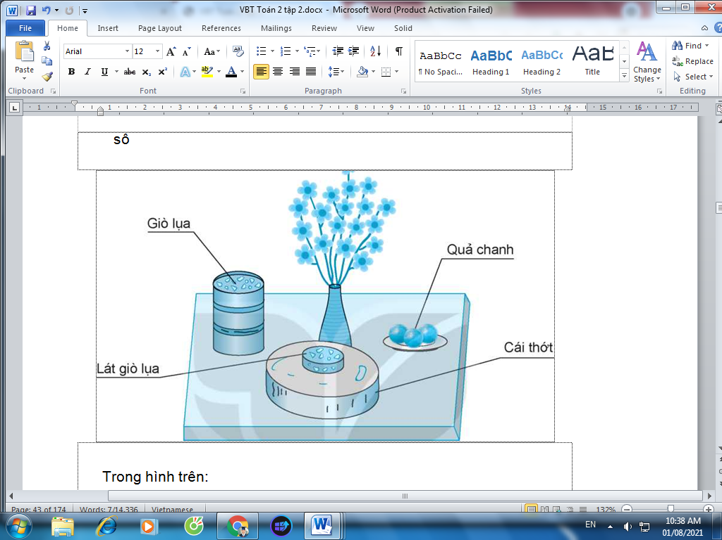  - Bài yêu cầu làm gì?  - GV hướng dẫn học sinh quan sát thảo luận nhóm đôi.  - Gọi đại diện nhóm trình bày.  - GV nhận xét, đánh giá.  Bài 2: Số?  - Gọi HS đọc YC bài.  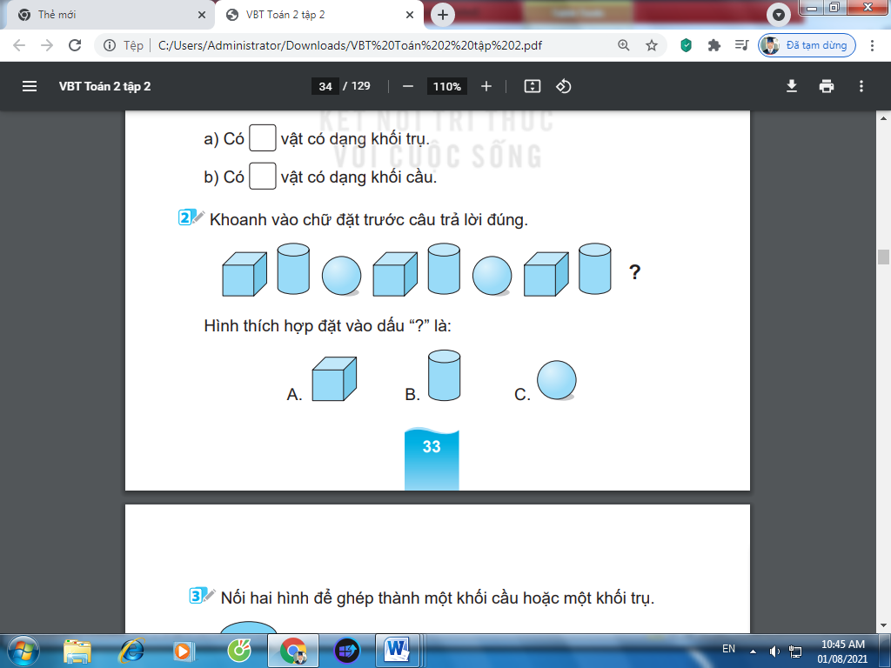  - Bài yêu cầu làm gì?  - GV yêu cầu HS thảo luận nhóm đôi để tìm quy luật.  - Gọi HS trình bày.  - Đánh giá, nhận xét bài HS.  Bài 3: Nối hình?  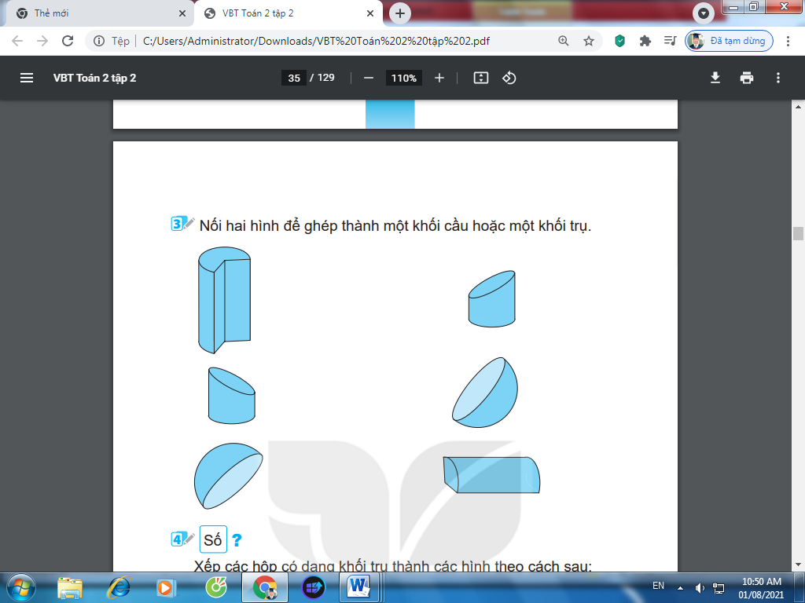  - GV gọi HS đọc yêu cầu  - GV tổ chức thành trò chơi: Tiếp sức.  Cách chơi: GV gắn bảng phụ, gọi 2 đội lên bảng nối tiếp nhau nối. Đội nào làm bài xong trước và chính xác sẽ dành chiến thắng  - GV chốt đáp án đúng và tuyên dương, khen thưởng đội thắng cuộc.  Bài 4: Số?  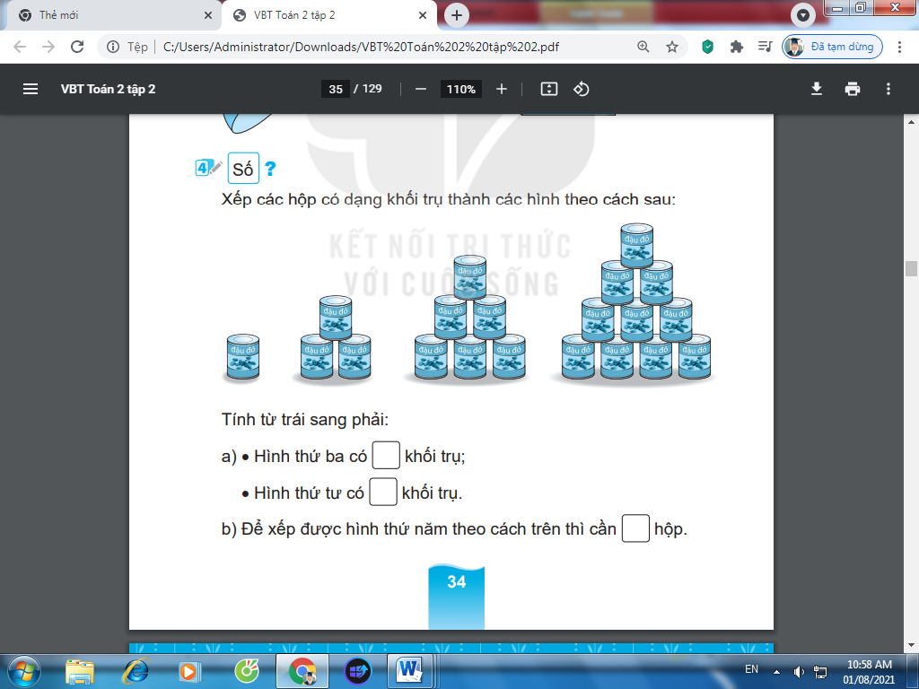  - Bài toán cho biết gì?  - Bài toán yêu cầu gì?  - Yêu cầu HS làm vở và nêu ý kiến.  - Gv nhận xét, nêu quy luật: Từ hình này sang hình kia thì sẽ tăng lên một hàng và số hộp ở mỗi hàng cũng tăng lên 1 hộp.  3. Củng cố, dặn dò:  - Hôm nay em học bài gì?  - Nhận xét giờ học. | - HS tham gia chơi.  - HS lắng nghe.  - HS đọc  - Hình bên có ? vật dạng khối trụ.  -Hình bên có ? vật dạng khố cầu.  - HS thảo luận nhóm đôi tìm kết quả.  - Đại diện nhóm trình bày, nhận xét.  - HS lắng nghe.  + Hình bên có 3 vật dạng khối trụ.  +Hình bên có 3 vật dạng khối cầu.  - HS đọc.  - Tìm hình thích hợp.  - HS thực hiện nhóm đôi.  - HS làm bài  - HS trình bày. Đáp án C  - HS theo dõi.  - HS đọc  - Hs chia thành 2 đội, mỗi đội 3 em.  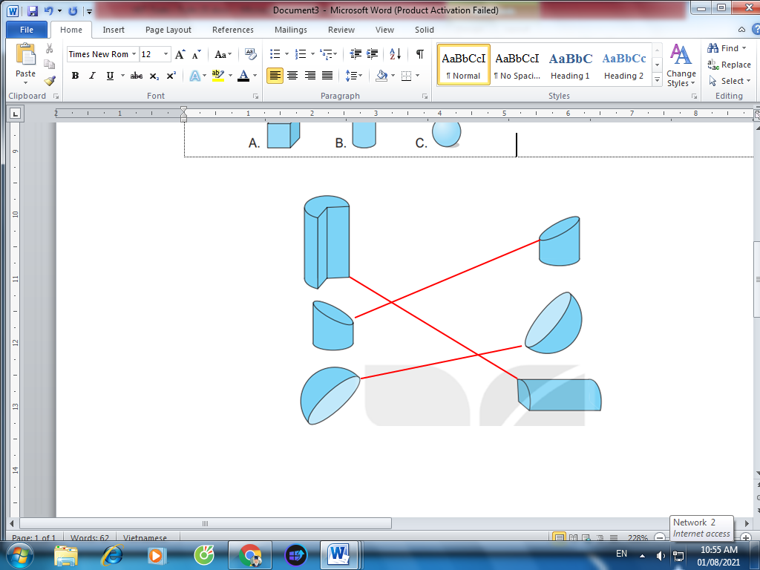  - Quan sát các khối trụ trong hình vẽ.  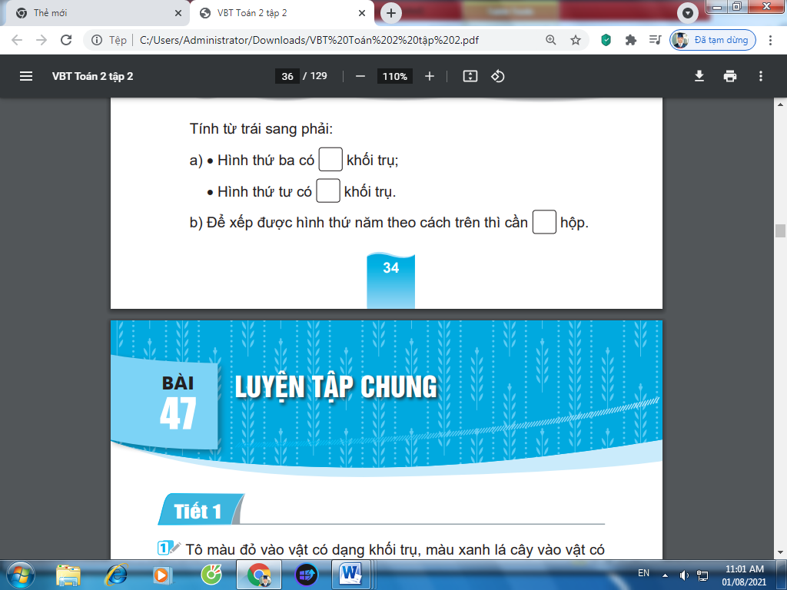  - HS nêu ý kiến.  a. Hình thứ ba có 6 khối trụ. Hình thứ tư có 10 khối trụ.  b. Để xếp được hình thứ năm theo cách này cần 15 hộp.  - HS theo dõi.

Bổ sung:
...................................................................................................................................
...................................................................................................................................

KẾ HOẠCH BÀI DẠY
Môn: HDH
Tuần: 23  Lớp: | Thứ năm ngày tháng năm

BÀI 47: LUYỆN TẬP CHUNG (TIẾT 1)

I. Mục tiêu: Sau bài học, HS có khả năng:
1. Kiến thức, kĩ năng:
- Nhận dạng được khối trụ, khối cầu, khối lập phương, khối hộp chữ nhật.
- Củng cố kĩ năng nhận dạng khối trụ và khối cầu; kĩ năng xếp hình với khối trụ, khối cầu, khối hộp chữ nhật; kĩ năng xử lí vấn đề qua các bài toán có quy luật hình.
- Liên hệ, nhận biết được các đồ vật gần gũi dạng khối hộp, khối cầu.
2. Năng lực.
- Qua bài toán xếp hình, HS phát triển năng lực mô hình hóa, phát triển trí tưởng tượng không gian.
- Qua giải quyết các bài tập, HS phát triển năng lực giải quyết vấn đề, năng lực quan sát.
3. Phẩm chất:
Yêu nước, chăm chỉ, trách nhiệm, nhân ái, có tinh thần hợp tác trong khi làm việc nhóm.
II. ĐỒ DÙNG DẠY HỌC:
- GV: Máy tính, tivi chiếu nội dung bài.
- HS: VBT
III. CÁC HOẠT ĐỘNG DẠY, HỌC CHỦ YẾU:
HOẠT ĐỘNG CỦA THẦY | HOẠT ĐỘNG CỦA TRÒ
1. Khởi động:  - GV tổ chức cho HS hát tập thể.  - GV tổ chức cho HS chơi trò chơi Ai nhanh - Ai đúng với nội dung là tìm nhanh và nói chính xác các khối trụ, khối cầu, khối lập phương, khối hộp chữ nhật.  - GV nhận xét, tuyên dương.  2. HDHS làm bài tập  Bài 1: Tô màu?  - Bài tập yêu cầu gì?  - Yêu cầu Hs lên bảng chỉ có dạng khối trụ, khối cầu và khối hình chữ nhật trong tranh.  - Yêu cầu HS làm VBT.  - GV quan sát, nhận xét.  Bài 2:  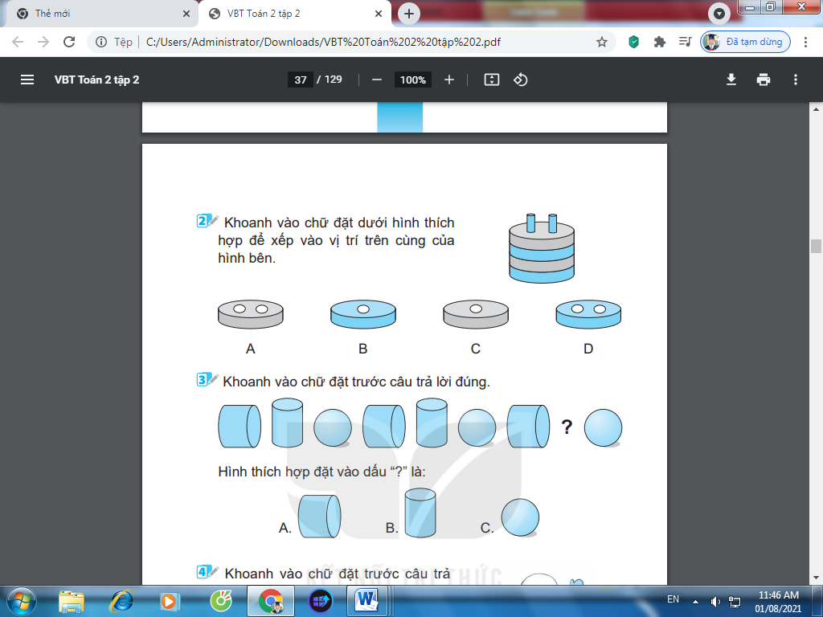  - Gọi HS đọc yêu cầu đề bài.  - Bài tập yêu cầu gì?  - Yêu cầu HS làm bài VBT  - Yêu cầu HS nêu quy luật.  - Gv nhận xét, đánh giá.  Bài 3:  - Gọi HS đọc đề bài.  - Bài toán hỏi gì?  - GV yêu cầu HS thảo luận nhóm đôi để tìm quy luật.  - GV gọi HS trình bày.  - GV đánh giá, nhận xét  Bài 4:  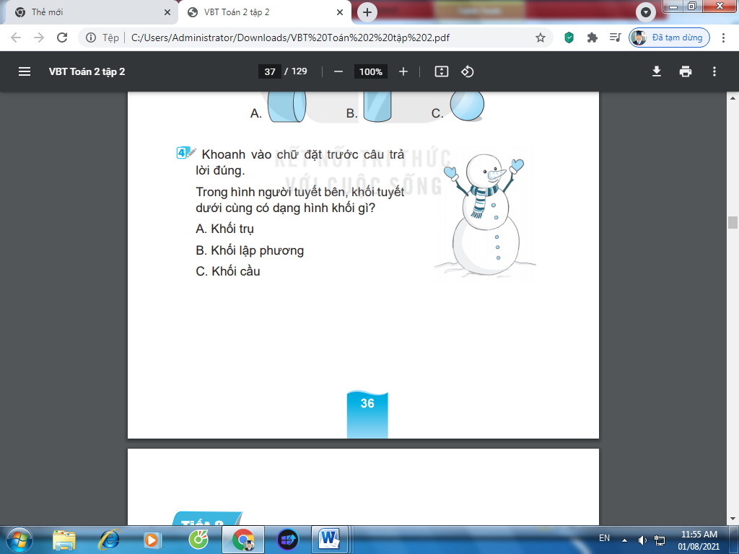  - Gọi HS đọc đề bài.  - GV yêu cầu HS quan sát tranh và trả lời câu hỏi.  - GV nhận xét, đánh giá.  3. Củng cố, dặn dò:  - Quan sát trong lớp và tìm những đồ vật có dạng khối hình cầu, khối hình trụ, khối hình hộp chữ nhật.  - Nhận xét giờ học. | - HS hát  - HS tham gia chơi.  -HS lắng nghe.  - Tô màu đỏ vào vật có dạng khối trụ, màu xanh lá cây vào vật có dạng khối cầu, màu vàng vào vật có dạng khối hộp chữ nhật.  - 1 – 2 HS thực hiện.  - HS tô màu vào VBT.  - HS nêu.  - Khoanh vào chữ cái đặt dưới hình thích hợp.  - HS nêu: Đáp án D.  - HS chia sẻ: Xếp từ dưới lên cứ màu xanh rồi đến màu đen và có 2 lỗ.  - Hs lắng nghe.  - HS đọc  - Tìm hình thích hợp điền vào dấu ?  - HS thảo luận nhóm đôi.  - HS trình bày, nhận xét. Đáp án B.  - Hs theo dõi.  - HS đọc  - HS trả lời: Đáp án C.  - HS lắng nghe.  - HS nêu nối tiếp.
Bổ sung: ..............................................................................................................................

KẾ HOẠCH BÀI DẠY
Môn: HDH
Tuần: 24  Lớp: | Thứ sáu ngày tháng năm

BÀI 47: LUYỆN TẬP CHUNG (TIẾT 2)

I. MỤC TIÊU: Sau bài học, HS có khả năng:
1. Kiến thức, kĩ năng:
- HS ghi nhớ các khối trụ, khối cầu.
- Xác định các điểm khác nhau giữa các khối.
2. Năng lực:
- Phát triển năng lực
3. Phẩm chất:
- Có tính tính cẩn thận khi làm bài
II. ĐỒ DÙNG DẠY HỌC:
- GV: Máy tính, tivi chiếu nội dung bài.
- HS: VBT
III. CÁC HOẠT ĐỘNG DẠY, HỌC CHỦ YẾU:
HOẠT ĐỘNG CỦA THẦY | HOẠT ĐỘNG CỦA TRÒ
1. Khởi động:  - GV cho HS hát.  2. HDHS làm bài tập  Bài 1: Nối mỗi đồ vật với dạng hình khối của nó:  - GV gọi HS đọc yêu cầu  - GV hướng dẫn HS: quan sát các vậ trong sách và nối với tên dạng hình khối của đồ vất đó  - GV yêu cầu HS làm bài vào vở BT  - GV gọi HS đọc bài làm  - GV chốt đáp án đúng  Bài 2: Đếm thêm 2 rồi viết số thích hợp vào ô trống?  - GV gọi HS đọc yêu cầu  - GV tổ chức thành trò chơi: Ai nhanh, Ai đúng.  Cách chơi: GV gắn bảng phụ, gọi 2 đội lên bảng điền. Đội nào làm bài xong trước và chính xác sẽ dành chiến thắng  - GV gọi HS nhận xét  - GV chốt đáp án đúng và tuyên dương, khen thưởng đội thắng cuộc  Bài 3: Bạn voi kéo những khối gỗ như sau:  - GV gọi HS đọc yêu cầu  - GV hỏi: Bài yêu cầu gì?  - GV yêu cầu HS làm bài  - GV gọi HS chữa bài.  - GV chốt đáp án đúng  Bài 4:  - GV chiếu tranh cho HS quan sát.  - GV hướng dẫn HS quan sát kĩ tranh và thực hiện điền số vào ô trống theo yêu cầu  - GV gọi HS đọc bài làm của mình  - GV nhận xét, chốt đáp án đúng  3. Củng cố, dặn dò:  - YC HS học bài và chuẩn bị bài sau | - HS hát tập thể  - HS đọc  - HS lắng nghe hướng dẫn  - HS làm bài vào vở  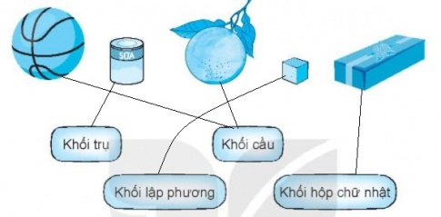  - HS đọc bài  - HS chữa bài  - HS đọc  - HS đọc  - HS lắng nghe cách chơi và tham gia chơi.  3 đồ vật dạng khối cầu;  7 đồ vật dạng khối trụ;  1 đồ vật dạng khối lập phương.  - HS dưới lớp nhận xét bài làm 2 đội  - HS chữa bài  - HS đọc  - HS: Tính tổng khối lượng gỗ voi kéo.  - HS làm bài:  a, Hai khúc gỗ dạng khối cầu cân nặng tất cả 25 + 35 = 60 kg  b, Bạn voi muốn kéo 1 khối gỗ dạng khối cầu và một khối gỗ dạng khối trụ có tổng cân nặng bé nhất. Bạn ấy đã kéo 20 + 25 = 45 kg gỗ  - HS chữa bài.  - HS quan sát bức tranh  - HS làm bài  - HS đọc bài làm:  Vào lúc 4 giờ 4 giờ 15 phút 4 giờ 30 phút 5 giờ  Hang sâu 20 cm 40 cm 60 cm 90 cm  - HS chữa bài.  - HS đọc

